Estudio de la etiología y factores de riesgo asociados en una muestra de 300pacientes con fibrilación auricular

Se definieron adecuadamente los casos, hubo un control adecuado del estudio y una buena clasificación de los pacientes que fue mediante sexo, edad, pruebas diagnósticas, historias clínicas y pruebas imagenológicas .

Se menciona la prevalencia y no se menciona el grupo control, la prevalencia se reporto por medio del estudio Framingham, pero no se mostraron resultados.

Los casos son comparables de acuerdo a su etiologia y factores de riesgo, asi como el sexo, la edad, factores acompañantes de la enfermedad .

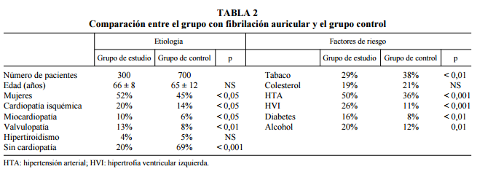

Tabaco
 | Casos | Controles | Total
Expuestos | 87 (a) | 266 (b) | 353
No expuestos | 213 (c) | 434 (d) | 647

(a/c)/(b/d)= (a*c)/(b*d)
(87*213)/(266*434)= 0.66

Colesterol
 | Casos | Controles | Total
Expuestos | 57 | 147 | 204
No expuestos | 243 | 553 | 796

(57*553)/(243*147)= 0.88

HTA
 | Casos | Controles | Total
Expuesto | 150 | 252 | 402
No expuesto | 150 | 448 | 598

(150*448)/(150*252)= 1.777

HVI
 | Casos | Controles | Total
Expuesto | 78 | 77 | 155
No expuesto | 222 | 623 | 845

(78*623)/(77*222)= 4.657

DM
 | Casos | Controles | Total
Expuestos | 48 | 56 | 104
No expuestos | 252 | 644 | 896

(48*644)/(56*252)=0.19

Alcohol
 | Casos | Controles | Total
Expuestos | 60 | 84 | 144
No expuestos | 240 | 616 | 856

(60*616)/(84*240)= 1.83

